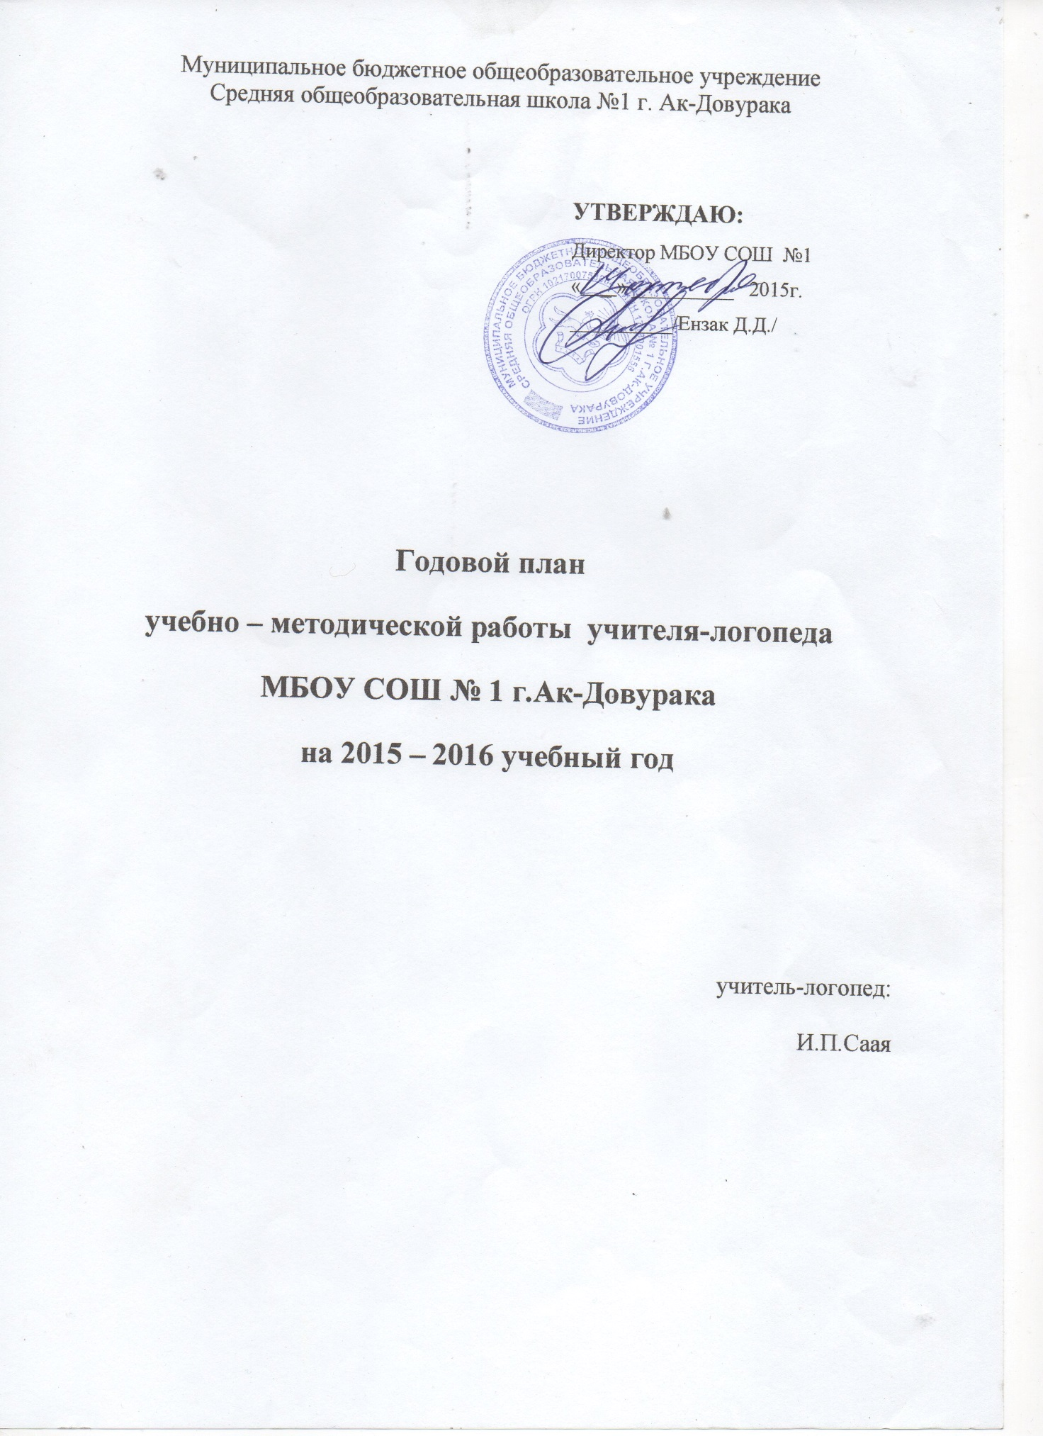

Цель:
- предупреждение, выявление и устранение речевых нарушений.

Задачи:
- организовать работу по диагностике уровня развития речевой деятельности;
- реализовывать индивидуально-ориентированные программы развития с учётом структуры речевого дефекта.

Приоритетные направления деятельности:
- совершенствование корекционно-воспитательной работы по наиболее важным направлениям;
- структурированное и динамическое наблюдение за речевой деятельностью детей на занятиях и вне их;
- систематизация учебно-методического материала.

№ п/п | Наименование работы | Сроки выполнения | Примечание
1 | 2 | 3 | 4
Раздел 1. Организационная работа
 | Обследование речи учащихся начальных классов с целью выявления детей, нуждающихся в логопедической помощи | 1-15 сентября  15-25 мая
 | Ознакомление учителей начальных классов с итогами обследования | До 15 сентября
 | Углубленное обследование устной и письменной речи учащихся | В течение учебного года
 | Анализ медицинских карт учащихся первых классов и вновь прибывших учащихся | В течение сентября
 | Комплектование групп учащихся с учетом однородности структуры речевого дефекта | До 15 сентября
Раздел 2. Работа с документацией
 | Оформление журнала обследования устной и письменной речи |  | По мере обследования
 | Заполнение речевых карт учащихся, зачисленных на логопедические занятия | В течение учебного года | В часы консультативно-методической работы
 | Составление и утверждение расписания логопедических занятий | До 15 сентября
 | Составление списка учащихся, нуждающихся в логопедической помощи | До 20 сентября
 | Оформление сведений о количестве учащихся с нарушениями устной и письменной речи | До 20 сентября | По запросу администрации
 | Составление календарно-тематических планов логопедических занятий с каждой группой | К 20 сентября
 | Оформление и заполнение журнала учета посещаемости логопедических занятий | К 15 сентября | По мере проведения занятий
 | Составление годового отчета о проделанной работе | К 30 мая
Раздел 3. Коррекционно - развивающая работа
 | Зачислить на логопедические занятия в первую очередь учащихся, имеющих сложные речевые дефекты, препятствующие успешному усвоению школьной программы | До 15 сентября | По мере освобождения мест в группе учащиеся могут зачисляться и в течение учебного года
 | Осуществлять коррекционную работу с учетом режима работы школы | В течение учебного года
 | Групповые и подгрупповые занятия проводить во внеурочное время на менее 2 раза в неделю, согласно утвержденному расписанию | В течение учебного года
 | Осуществлять индивидуальные занятия с детьми со сложными речевыми дефектами 2 раза в неделю | В течение учебного года | По мере необходимости
 | Для развития интереса к занятиям использовать в работе речевые игры, наглядные пособия, раздаточный материал | В течение учебного года
 | Изучать индивидуальные особенности учащихся, проявлять индивидуальный подход к преодолению речевых нарушений | В течение учебного года
Раздел 4. Взаимосвязь в работе с учителями начальных классов и другими специалистами
 | Ознакомление учителей начальных классов с результатами диагностики | До 15 сентября
 | Предоставление рекомендаций учителям по индивидуальной работе с детьми | В течение года | По запросу
 | Взаимопосещение занятий | По плану учреждения
 | Участие в педагогических советах | По плану учреждения
 | Сотрудничество с педагогом - психологом | В течение года
 | Сотрудничество с медицинскими работниками школы | В течение года
 | Участие в работе методического объединения учителей начальных классов | В течение года | По плану учреждения
Раздел 5. Самообразование и повышение квалификации
 | Работа по теме самообразования «Развитие мелкой моторики у детей с нарушениями речи» | В течение года
 | Изучение новинок методической литературы. | В течение года
 | Участие в проведении методических объединений. | В течение года

Учитель - логопед: И.П.Саая

